1. Тематика
Синтез фотореалистичных изображений в реальном времени. Изучение современных инструментов параллельного программирования (OpenMP, TBB) и основ оптимизации для современных процессоров общего назначения (x86).

2. Коллектив
- Морозов Андрей ( студент 2 курса магистратуры факультета ВМК ННГУ)

3. Описание проводимых исследований
Перед проектом ставится три основных цели:
- Образование. Познакомится не только с основными инструментами параллельного программирования, фундаментальными методами компьютерной графики для синтеза фотореалистичных изображений, но и подробно изучить архитектуру современных процессоров общего назначения.
- Анализ инструментов. В рамках проекта ставится задача не только изучения, но и сравнения указанных инструментов параллельного программирования на примере задач синтеза изображений (характеризуются высокой степенью параллелизма). На основе данного анализа предлагаются конкретные сценарии использования инструментов.
- Разработка алгоритмов синтеза реалистичных изображений в реальном времени. Исследуется алгоритм трассировки лучей для исполнения на современных многоядерных процессорах общего назначения. Ставится задача реализовать алгоритм трассировки лучей + построение мягких теней. Основой для программной реализации служат инструменты OpenMP, TBB, а так же современные оптимизирующие компиляторы ( intel compiler, gcc, microsoft c++ compiler).

4. Основные результаты
В результате выполнения проекта был разработан эффективный алгоритм трассировки лучей, который обеспечивает реальное время на современных многоядерных процессорах общего назначения.
Использование ускоряющей структуры BVH, эффективной работы с памятью (за счет применение техники Expression Templates), применение потоковых SIMD-расширение процессора(использование SSE2, SSSE3 комманд для ускорения вычислений пересечения различных примитивов) и высокоэффективной модели распараллеливания (используя стандарт OpenMP 2.5 и библиотеку TBB) удалось много кратно ускорить алгоритм трассировки лучей. Разработка ведётся на языке C++.
Более подробные сведения можно получить из публикаций:
- Морозов А. С. Трассировка лучей в реальном времени на многоядерном процессоре. Высокопроизводительные параллельные вычисления на кластерных системах (HPC-2008). Материалы Восьмой Международной конференции-семинара. Казань, ноябрь 17-19, 2008. Труды конференции — Казань: Изд. КГТУ, 2008. - С. 241.
- Морозов А. С. Сравнительный анализ алгоритма трассировки лучей на системах с общей и разделяемой памятью. Параллельные вычислительные технологии (ПаВТ'2009): Труды международной научной конференции (Нижний Новгород, 30 марта - 3 апреля 2009 г.). - Челябинск: Изд. ЮурГУ, 2009. - 839 с.

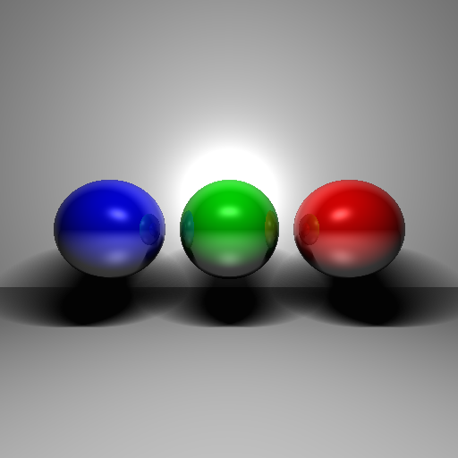 | 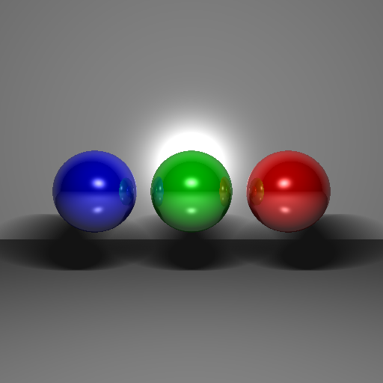
Собственная реализация | Povray

